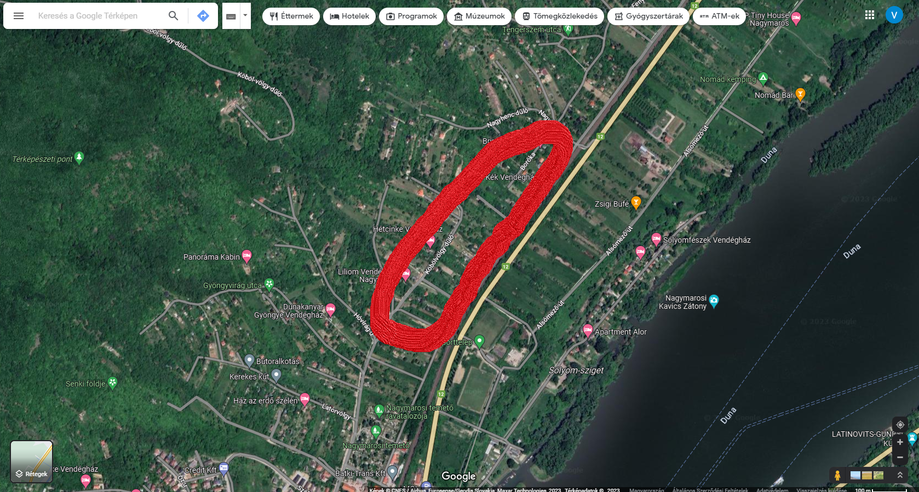

Nagymaros külterületén a temető utáni vasút feletti részen a Kapuhegy alatt az első sorompóig terület:
